Муниципальное дошкольное образовательное учреждение «Детский сад № 114»

**Летнее развлечение для детей «1 июня-День защиты детей»**

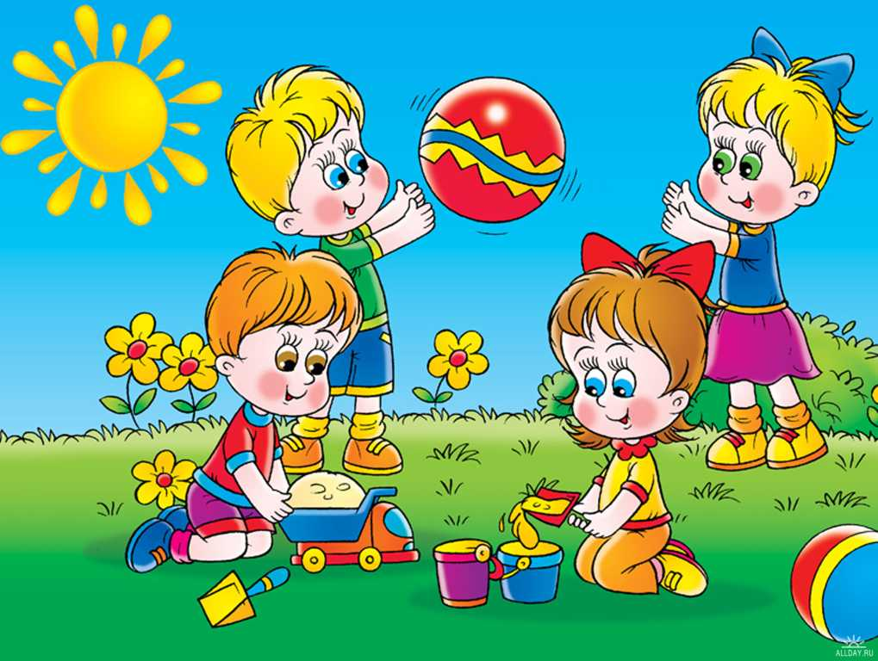

Цель: Приобщать **детей** к общенародным праздникам.

Задачи:

• Создать у **детей радостное**, веселое настроение, совершенствовать двигательные навыки, закреплять дружеские отношения между детьми.

• Дать детям элементарные знания и представления о международном празднике *«День* ***защиты детей****»*.

• Воспитывать желание проявлять творческую инициативу.

Ведущий.

Здравствуйте, ребята! Я очень рада снова видеть вас.

Здравствуйте, Здравствуйте, Здравствуйте!

Мы рады приветствовать вас!

Как много светлых улыбок

Мы видим на лицах сейчас.

Сегодня праздник нас собрал:

Не ярмарка, не карнавал!

Первый **летний день в году**

Не отдаст **детей в беду**.

- Сегодня 1 нюня, Первый день, самого теплого, яркого, красочного времени года-лета. И этот день объявлен во всем мире- День **защиты детей**. Это большой, очень радостный ив то же время, серьезный праздник. Праздник проводится когда шумят зеленые леса, поют на все лады птицы, ярко светит солнце в ярком голубом небе, весело кружатся шмели и пчелы, сверкают над хрустальными ручейками прозрачные крылья стрекоз.

- Дети нашего детского сада приготовили стихотворения.

1. Мы встречаем праздник лета

Праздник солнца, праздник света

Солнце, солнце, ярче грей

Будет праздник веселей.

2. Первый день цветного лета

Вместе нас собрал, друзья.

Праздник солнца, праздник света,

Праздник счастья и добра!

3. В этот день щебечут птицы,

И светлеет небосвод,

А ромашки с васильками

Водят в поле хоровод.

4. Зажужжат вокруг стрекозы,

Улыбнуться маки, розы.

И оденется тюльпан

В самый яркий сарафан.

5. Прилетят на праздник птицы

Дятлы, ласточки, синицы.

Будут щелкать и свистеть

Вместе с нами песни петь.

- Летом растут много цветов красивых, но один есть волшебны, он выполняет все желания, этот цветок: *«цветик-семецветик»*.Но случилось несчастье подул сильный ветер и лепестки разлетелись по детскому саду. Собрать не просто лепестки, нужно быть дружными внимательными, веселыми, участвовать в конкурсах петь песни танцевать. Я думаю, за стихи мы можем один лепесток прикрепить к нашему цветку, лепестки разного цвета, цвета радуги: красный, желтый. зеленый, оранжевый, синий, голубой, фиолетовый.

- А мы начнем с разминке и поиграем в игру.

Проводится игра "Как живешь?»

Дети движениями показывают, то о чем говорится в тексте.

Как живешь? – Вот так! *(выставляют большой палец вперед)*

Как идешь? – Вот так! *(идут на месте)*

Как плывешь? – Вот так! *(имитируют плавание)*

Как бежишь? – Вот так! *(бег на месте)*

Как грустишь? – Вот так! *(грустят)*

А шалишь? – Вот так! *(кривляются)*

А грозишь? – Вот так! *(грозят друг другу пальчиком)*.

*(Дети ищут 2 лепесток)*.

- Следующий конкурс для тех, кто знает и любит сказки. Я буду называть вам слова из сказок, вы должны продолжить слово.

Игра *«Продолжи слово»*

Лисичка….сестричка. Тянут…потянут.

Баба…Яга. Курочка…. ряба.

Конек…. Горбунок. Гуси….лебеди.

Жили…были Мышка…норушка.

Иван….Царевич. Меч….кладенец.

Ковер…самолет. Лягушка…. квакушка.

Змей….Горыныч. Кощей…Бессмертный.

Царевна…. лягушка. Петушок….Золотой гребешок

- Молодцы ребята вы знаете все сказки и отвечаете дружно правильно, мы должны найти еще один лепесток к нашему цветку. Сделаем большой круг и разучи движения для нашего совместного танца. 3 лепесток.

Танец *«Маленьких утят»*.

Дети повторяют движения за ведущем под музыку.

- Самый артистичный танцор может взять лепесток. Он будет 4 лепестком всего 7 .

Игра *«Передай мяч»*.

Дети становятся в круг под музыку передают мяч, когда музыка закончится, оставшийся с мячом отгадывает загадку.

1. В чаще голову задрав, воет с голоду.. жираф *(Волк)*

2. Кто в малине знает толк? Косолапый, бурый … волк *(Медведь)*

3. Дочерей и сыновей учит хрюкать … муравей *(Свинья)*

4. Быстрее всех от страха несется… черепаха *(заяц)*

5. В теплой лужице своей громко квакал… Бармалей *(Лягушка)*

6. С пальмы - вниз, на пальму снова ловко прыгает … корова *(обезьяна)*

- Самому внимательному мы предложим найти лепесток, а ребята ему помогут. 5 лепесток.

Вы молодцы загадки вы отгадываете, а знаете ли чем богато лето, чем оно хорошо?

Очищают воздух,  
Создают уют,  
На окнах зеленеют,  
Круглый год цветут.  
*Ответ (Цветы)*

- Мы будем собирать цветы на полянке по 2 участника

Игра со стульями.

*(Под музыку.)*

Всех ребят я поздравляю

И сейчас же приглашаю

Вас скорее сюда встать

И задорно станцевать!

Все дети исполняют танец *«Флешмоб»*

Под весёлую музыку дети покидают зал.